Colegio Américo Vespucio
2° Básico / matemáticas/PIE
LMVM/2020

Guía de aprendizaje Matemáticas
Segundo básico A
Nombre | Curso | Fecha
 | 2° A | _______ / _______ / ______

Actividad: Realiza las siguientes sumas o restas y pinta según el resultado.
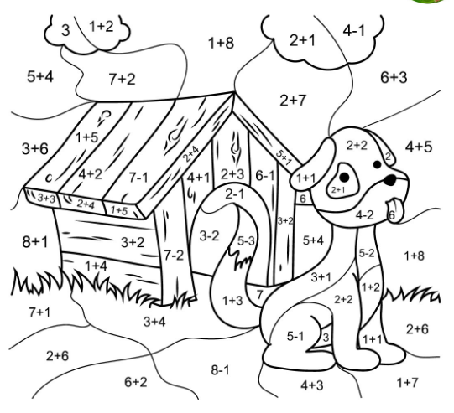

1 = Negro
2 = Café
3 = Blanco
4 = Naranjo
5 = Amarillo
6 = Rojo
7 = verde
8 = celeste

